望城经开区投资建设集团有限公司
利旧物资处置竞价方案
为进一步规范公司利旧物资管理，提高资产利用率，减少库存积压，根据《固定资产管理办法》、《工程类利旧物资仓库管理制度》等制度要求，望城经开区投资建设集团有限公司决定通过竞价方式确定集团公司振望物流园仓库、振望公司5G智能终端产业园仓库利旧物资处置服务单位。
- 竞标方式及内容
1.招标项目：望城经开区投资建设集团有限公司振望物流园仓库、振望公司5G智能终端产业园仓库利旧物资处置。
2.竞标方式：本次采用多方竞价方式，参与竞价单位根据物资类别分别报价，以每项单价报价最高者为中标方（报价不得低于评估公司出具的最低限价），若出现相同报价，则采用二次竞价方式确定，每项单价报价最高者即为中标方。
3.标的：望城经开区投资建设集团有限公司振望物流园仓库、振望公司5G智能终端产业园仓库利旧物资报价根据评估公司出具的最低下限价，单项总价最高中标。
二、竞标说明：
1.竞标单位需提交营业执照、执业证书、法定代表人身份证明，如果不是法人，则需要提供授权委托书及报价表；
2.采用竞标竞争性报价的方式进行，单项总价最高则中标；
3.竞标单位报价为标的物竞标价格、人工及增值税专票税金在内所有内容，中标价即为合同价。
以上所有资料需加盖公章。
4.竞价公告发布：本项目竞价公告于2026年2月12日至2026年2月14日在望城经开区官网公布，3个工作日公示期。
三、报名及资格审查
1.凡有意向参与竞标的单位需于2026年2月24日下午2点前持法定代表人身份证明或委托人持法人授权委托书（具体详见附件一）、利旧物资清单及投标报价（具体详见附件二）、公司资质证明，进行报名及资格审查（所有文件均需加盖公章）。
2.开标地点：长沙市望城区同心路1号，望城经开区投资建设集团有限公司三楼309会议室。
3.联系人：刘女士，联系电话：18229802840
4.所有竞标文件均需用文件袋密封。
四、竞标会
1．会议时间：2026年2月24日下午2:00
2．会议地点：集团公司三楼会议室
3．参与人员：集团公司综合管理部代表、振望公司代表、监察室代表、竞标单位代表
4.会议议程：
（1）签到、宣布会场纪律及参会人员；
（2）文件核验：共同检查投标文件密封情况并现场查验营业执照、资质证书等资料；
（3）开标与唱标：拆封投标文件，宣读报价；
（4）报价结束后，由工作人员统计结果，经确认有效后宣布中标单位及报价；
（5）由望城经开区投资建设集团有限公司与中标单位签订合同。

附件：1.法定代表人身份证明
2.利旧物资投标报价表

望城经开区投资建设集团有限公司
2026年2月12日

附件1
法定代表人身份证明

投标人名称：
单位性质：
成立时间： 年 月 日
经营期限：
姓名： 性别： 年龄： 职务：
系 （投标人名称）的法定代表人。
特此证明。

附：法定代表人身份证复印件

法定代表人二代身份证复印件（正面） | 法定代表人二代身份证复印件（反面）

投标人： （盖单位公章）
年 月 日

附件2 利旧物资清单及投标报价
集团公司振望物流园
序号 | 名称 | 描述 | 参考照片 | 单位 | 下限单价 | 投标报价
1 | 室外铁件 | - 室外路灯杆；  - 指路牌及主杆支杆；  - 铁皮围挡； 4、广告牌支架； 5、道路中央隔离护栏； 6、龙骨架、吊顶支架、丝杆等； | 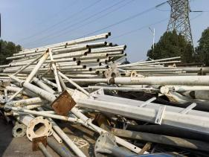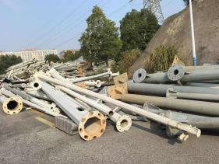 | 吨 | 2000
2 | 高压电缆  （带铠） | 1、各种规格高压电缆（带铠） | 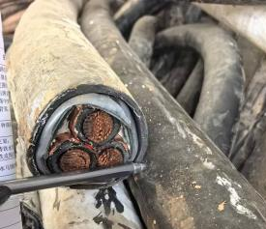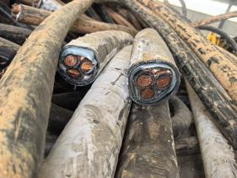 | 吨 | 38131
3 | 仓库内铁件 | 1、支架； 2、铸铁水管接头； 3、铁皮围挡等； | 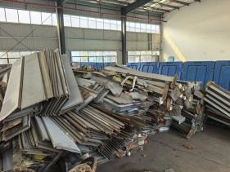 | 吨 | 2000
4 | 塑料件 | 1、水马围挡等； | 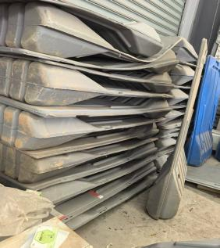 | 吨 | 1500
合计
振望公司5G智能终端产业园
序号 | 名称 | 描述 | 参考照片 | 单位 | 下限  单价 | 投标报价
1 | 低压电缆 | 1、各种规格低压电缆； | 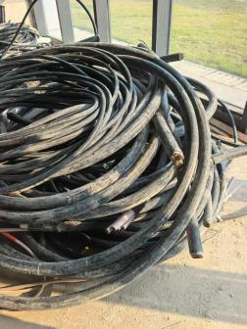 | 吨 | 61988
2 | 风管 | 1、镀锌铁皮风管1.2-1.5mm（含石棉处置、托运费） | 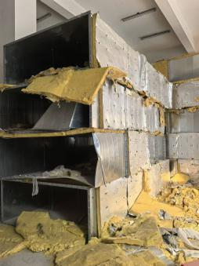 | 吨 | 1800
3 | 铁件 | 1、桥架、支架； 2、JDG管道； 3、消防箱、消防管道等； | 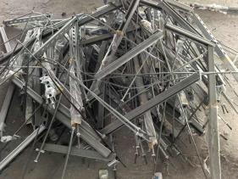 | 吨 | 2000
4 | 钢筋 | 1、φ25mm螺纹钢； | 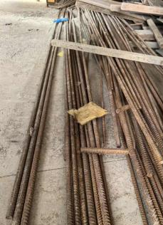 | 吨 | 2200
5 | 弱电线 | 1、光缆； 2、六类网线等 | 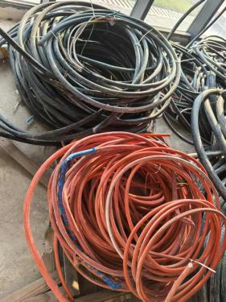 | 批 | 4340
合计

